附圖一
能源效率分級標示圖(附於產品使用說明書中或張貼於本體正面明顯處)：
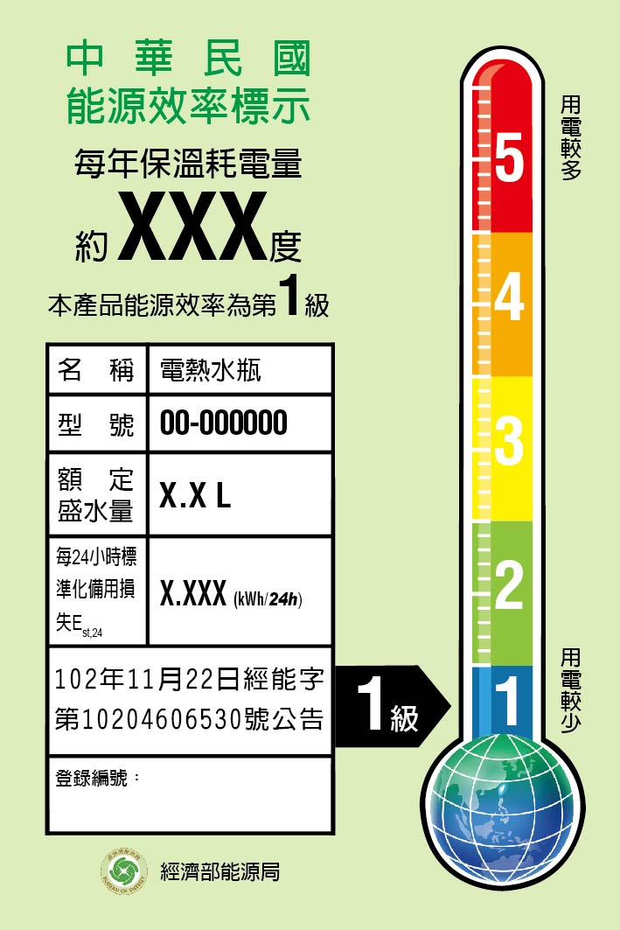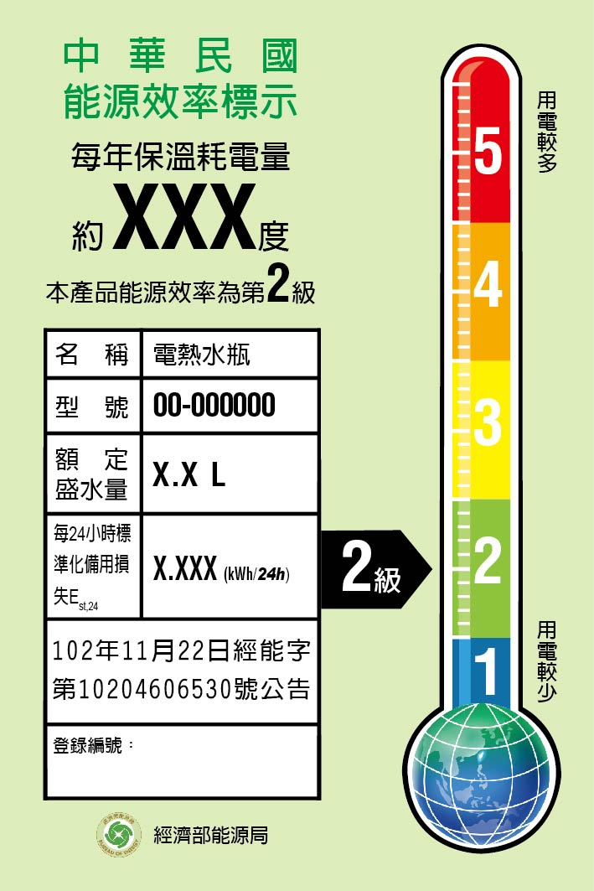
90mm
60mm
90mm
60mm

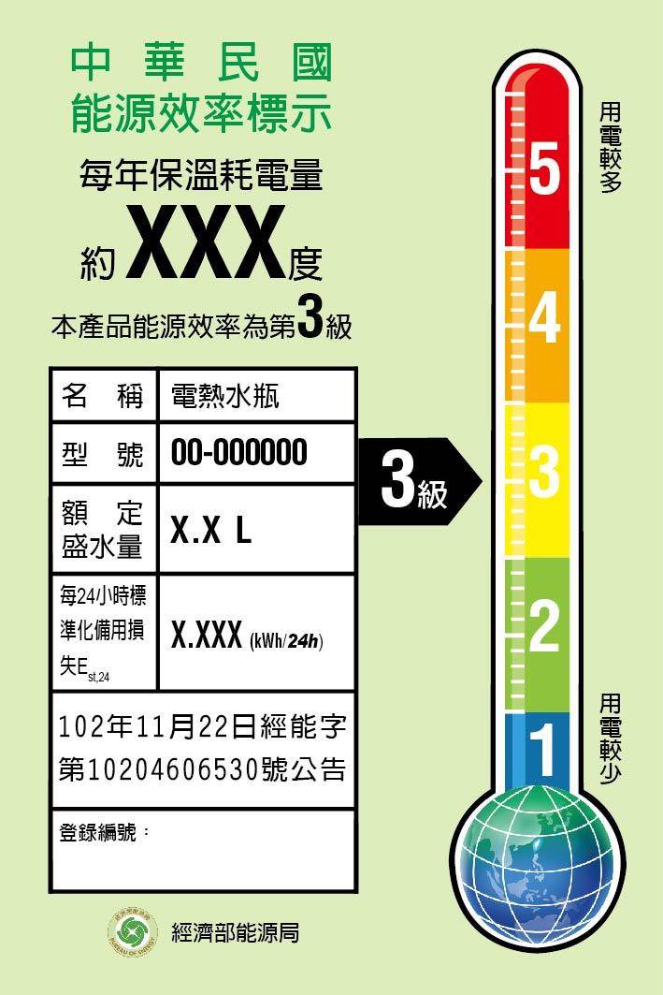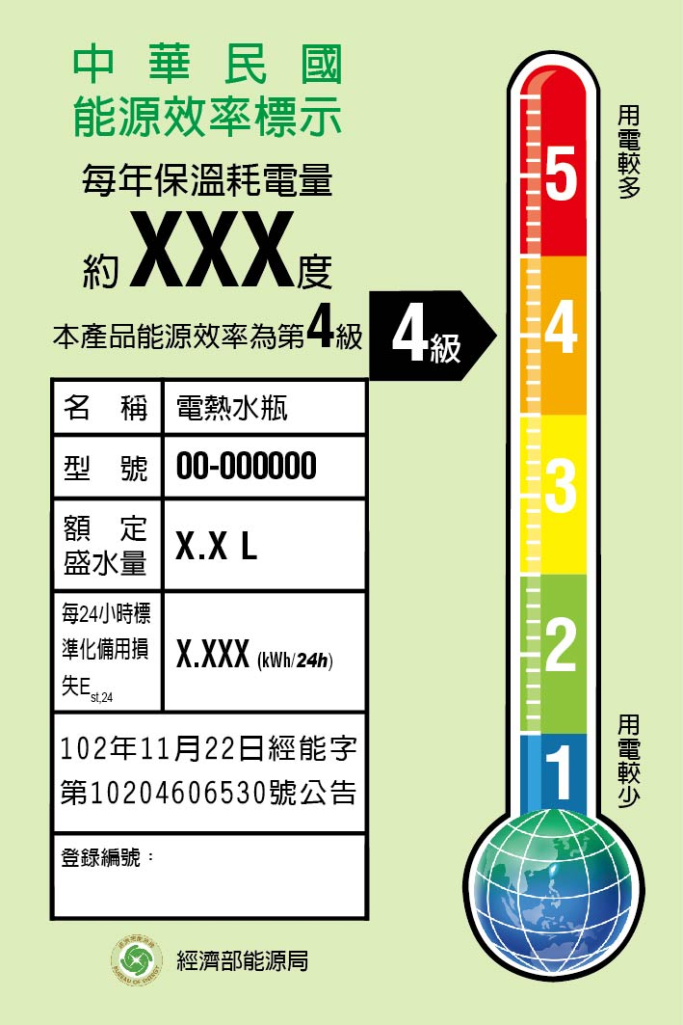
90mm
60mm
90mm
60mm

附圖一
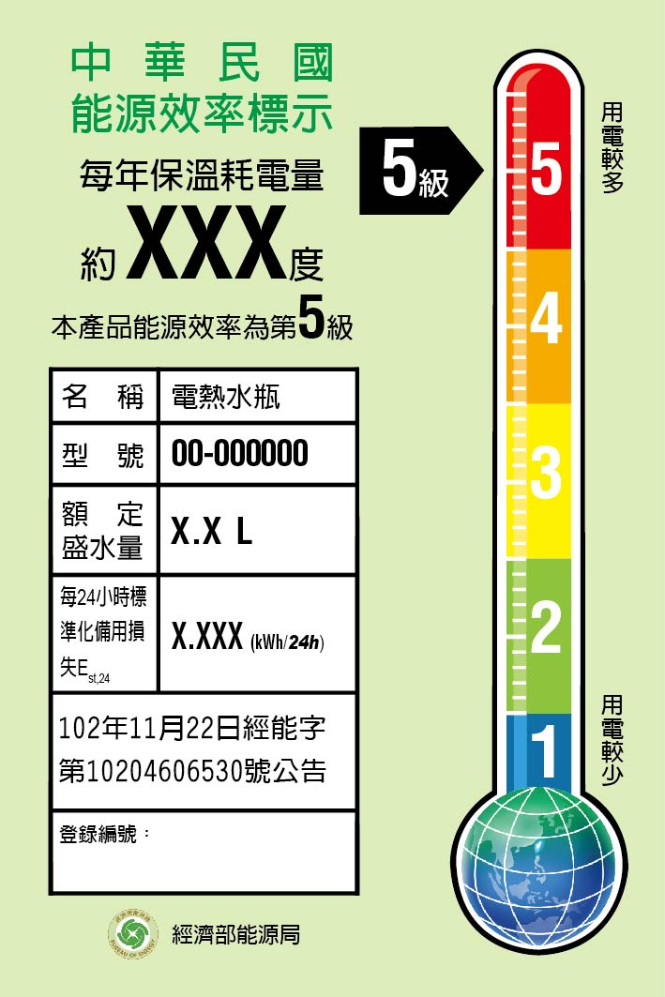
90mm
60mm

